

**Escuela Normal de Educación Preescolar**

Licenciatura en Educación Preescolar

Ciclo escolar 2023- 2024

Curso: Trabajo Docente y Proyectos de Mejora escolar

Docente: Samantha Reyna Ramos

Alumna: Pérez Arreola Lluvia Hefziba #18

6to Semestre, Sección “A”

UNIDAD 2 PROPUESTA DE INNOVACIÓN AL TRABAJO DOCENTE EN EL MARCO DEL PROYECTO ESCOLAR DE MEJORA CONTINUA (PEMC).

Detecta los procesos de aprendizaje de sus alumnos para favorecer su desarrollo cognitivo y socioemocional.

Aplica el plan y programas de estudio para alcanzar los propósitos educativos y contribuir al pleno desenvolvimiento de las capacidades de sus alumnos.

Diseña planeaciones aplicando sus conocimientos curriculares, psicopedagógicos, disciplinares, didácticos y tecnológicos para propiciar espacios de aprendizaje incluyentes que respondan a las necesidades de todos los alumnos en el marco del plan y programas de estudio.

Integra recursos de la investigación educativa para enriquecer su práctica profesional, expresando su interés por el conocimiento, la ciencia y la mejora de la educación.

Emplea la evaluación para intervenir en los diferentes ámbitos y momentos de la tarea educativa para mejorar los aprendizajes de sus alumnos.

Actúa de manera ética ante la diversidad de situaciones que se presentan en la práctica profesional.

Saltillo, Coahuila de Zaragoza Junio 2024

**Introducción**

El Programa de Mejora Continua es una propuesta concreta y realista que, a partir de un diagnóstico amplio de las condiciones actuales de la escuela, plantea objetivos de mejora, metas y acciones dirigidas a fortalecer los puntos fuertes y resolver las problemáticas escolares de manera priorizada y en tiempos establecidos.

El Programa Escolar de Mejora Continua se caracteriza por basarse en un diagnóstico escolar compartido por toda la comunidad educativa, enmarcarse en una política de participación y colaboración, tener una visión de futuro, ajustarse al contexto, ser multianual, tener un carácter flexible y contar con una adecuada estrategia de comunicación.

Este debe contener el diagnostico de la institución, el diagnostico socioeducativo, la visión, misión, los objetivos, valores institucionales, estrategias, acciones y evaluación. El PMC sirve como hoja de ruta que establece en un mismo documento las metas, procesos y tareas que debe de realizar el colectivo docente y la comunidad educativa para alcanzar los objetivos orientados a la mejora de los logros educativos de las niñas, niños y adolescentes.

En el siguiente informe se presenta el desarrollo de las actividades que se plantearon como equipo de practica con el colectivo escolar, se trabajo “El huerto” con ayuda de los padres de familia para poder cumplir con los objetivos deseados, se presenta cada una de las estrategias y acciones que se aplicaron y los resultados que se obtuvieron.

**Desarrollo**

Las practicas fueron llevadas a cabo en el Jardín de Niños “Nueva Creación” ubicado en Gorrión S/N, Calle empalme, Colonia Nuevo Mirasierra, cuenta con 7 aulas, 1er grado con una sola sección, tres secciones de 2do grado y tres secciones de 3er grado, lleve mis prácticas en el grupo de 2do grado sección “C” el cual cuenta con 16 niñas y 16 niños teniendo un total de 32 alumnos.

El ámbito en el que se llevo a cabo la implementación del PMC fue el la participación de la comunidad, el objetivo era involucrar a la comunidad escolar en actividades realizadas dentro y fuera del plantel para aumentar la responsabilidad y compromiso con sus hijos, como meta se tenía que el 95% de los padres de familia aumente su responsabilidad y compromiso hacia sus hijos para un mejor desarrollo integral durante el ciclo escolar, una de las acciones que se planeaban y por la que decidimos guiarnos fue la invitación a los padres a actividades recreativas y culturales.

Con base a estos datos de manera general como equipo de jardín se decidió aplicar una actividad en la que los padres se involucraran en el proceso, el huerto fue planteada como una actividad recreativa, primero se trabajo en lo individual de los grupos, rescatando aprendizajes previos algo que en lo particular de mi grupo fue muy amplio el conocimiento que tenían ya que en jornadas anteriores ya se había trabajado con este tema, la forma correcta se sembrar una semilla, las partes de las plantas, la manera correcta de cuidarlas y los elementos que necesitan para crecer, esta actividad se llevo a cabo con material visual que permitía la mejor comprensión de los alumnos.

Para iniciar, se cuestionó a los alumnos sobre los indicadores antes mencionados y se obtuvieron los resultados deseados, después observaron el video “El huerto del abuelo” en el que mencionaba que era un huerto, la función que tenía y como debía de cuidarse, todo esto en una historia interesante para los niños.

Como desarrollo de la actividad se llevo a cabo un libro con las partes de las plantas, tenían que recortar las imágenes y el nombre de cada una de las partes, unirlas con la que le corresponde y pegarlas en el libro, además de una tira de trabajo en la que se presenta el proceso de crecimiento de la semilla de una fruta ya que era de lo que estaba hablando, previamente se les pidió a los padres de familia pudieran mandar una botella de plástico a la mitad y con orificios por la parte de abajo para realizar la maceta en donde se plantaría la semilla.

La minoría de los alumnos no tendían material para trabajar por lo que puedo deducir que los padres de familia no estuvieron al pendiente de los materiales que se pidieron con anticipación, al final todos pudieron trabajar en el proceso de decoración de su maceta.

El cierre de esta actividad quedo inconcluso ya que por actividades del jardín en las que se necesitaban las instalaciones, a los alumnos y los padres de familia por lo tanto la actividad quedo inclusa, los alumnos se llevaron su maceta para sembrar una semilla de la fruta de su agrado junto a sus padres, se llego al acuerdo de que se enviaría una evidencia en fotografía de la realización de la actividad pero hasta el día de hoy la educadora no responde los mensajes y por lo tanto no hay evidencia de dicho trabajo.

Considero que con esta actividad solamente por una parte se pudo evidenciar el apoyo o la ausencia de el por parte de los padres de familia, pero puedo mencionar que las actividades pasadas en las que se ha necesitado el apoyo, la mayoría de los padres esta presente y apoyando en las actividades.

**Conclusión**

Para concluir con este informe como lo mencione anteriormente con esta actividad no se pudo evidenciar por completo el interés o apoyo de los padre en el aprendizaje de sus hijos, sin embargo en experiencias pasadas se puede tomar este interés y apoyo, siempre dispuestos a apoyar con tareas, actividades, eventos como fue la exposición realizada el día de la alimentación en la que participaron en actividades guiadas por nosotras como practicantes, también en la actividad de cierre de nuestro proyecto en el mes de diciembre, presentamos villancicos y se realizó una exposición en la que asistieron la mayoría de los alumnos de todos los grados.

Se ha encontrado que la participación de los padres de familia en la educación de los hijos se asocia a una actitud y conducta positiva hacia el colegio, mayores logros en lectura, tareas de mejor calidad y mejor rendimiento académico en general (Navarro, Pérez, González, Mora & Jiménez, 2006; Urías, Márquez, Valdés & Tapia, 2009).

**Referencias**

Navarro, G., Pérez, C., González, A., Mora, O. & Jiménez, J. (2006). Características de los Profesores y su Facilitación de la Participación de los Apoderados en el Proceso Enseñanza – Aprendizaje. Revista Interamericana de Psicología. 40 (2), 205-212.

Urías, M., Márquez, L., Valdés, A. & Tapia, C. (2009). El papel de la familia en el logro académico. En Ochoa, J., Mortis, S., Márquez, L., Valdés, A. & Angulo, J. (Eds.), Apuntes y aportaciones de proyectos e investigaciones en educación (pp. 205-212). México: ITSON.

**Anexos**

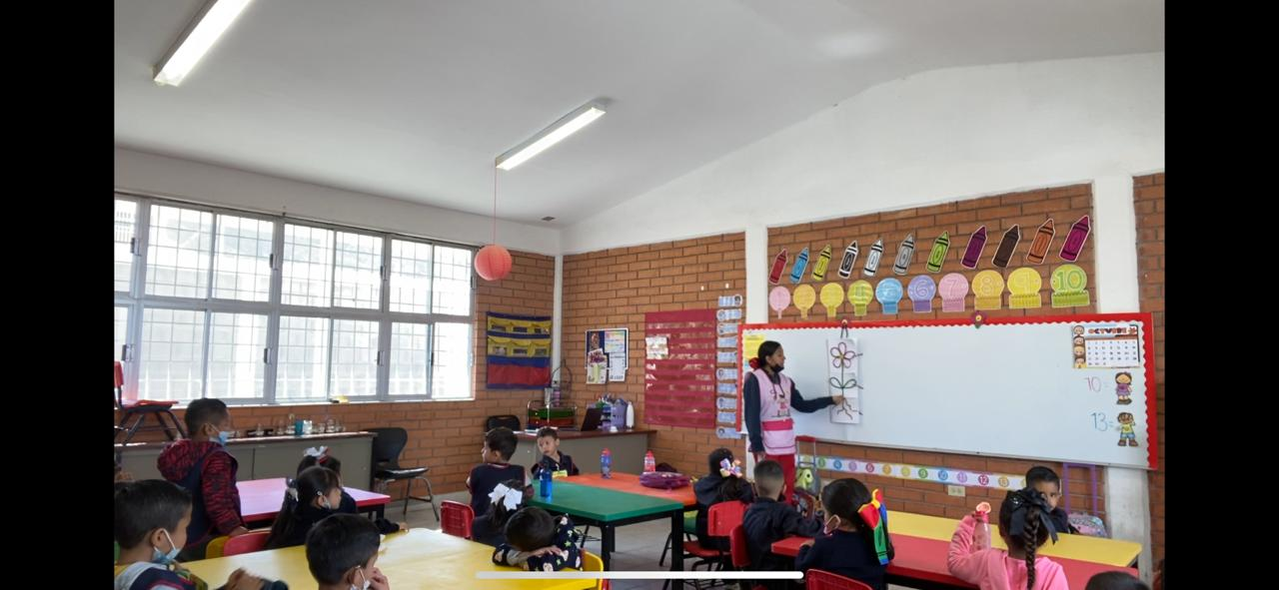

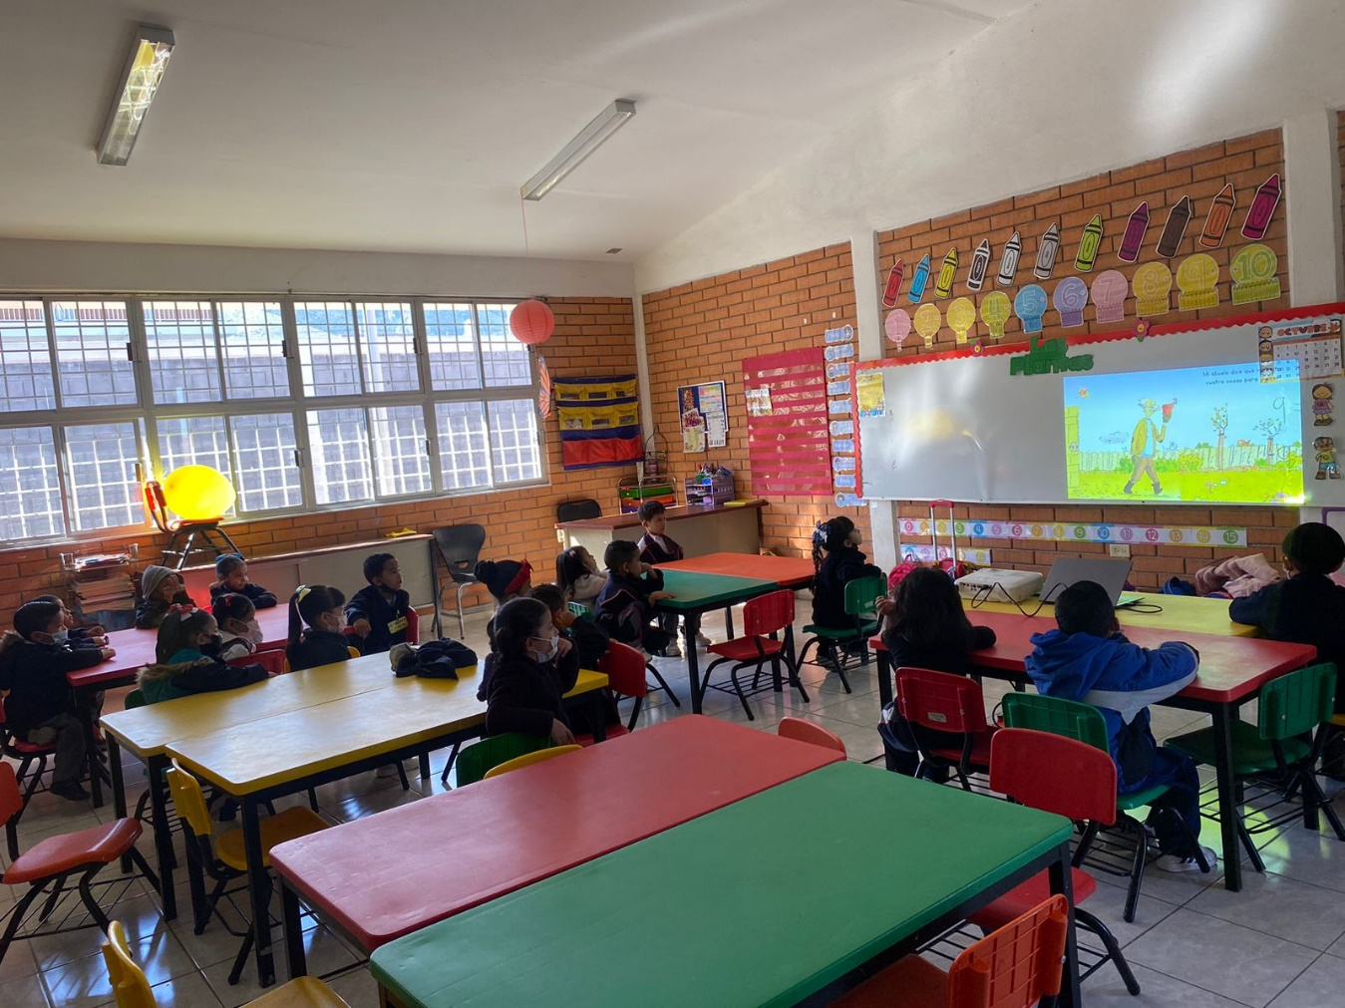

**Nota Reflexiva**

Esta evidencia me permitió hacer una retroalimentación sobre el trabajo realizado, la organización de dicha actividad, se reflexiono sobre lo que se puede mejorar para lograr culminar la actividad de manera exitosa y que se puedan cumplir los objetivos planteados para el PMC.

